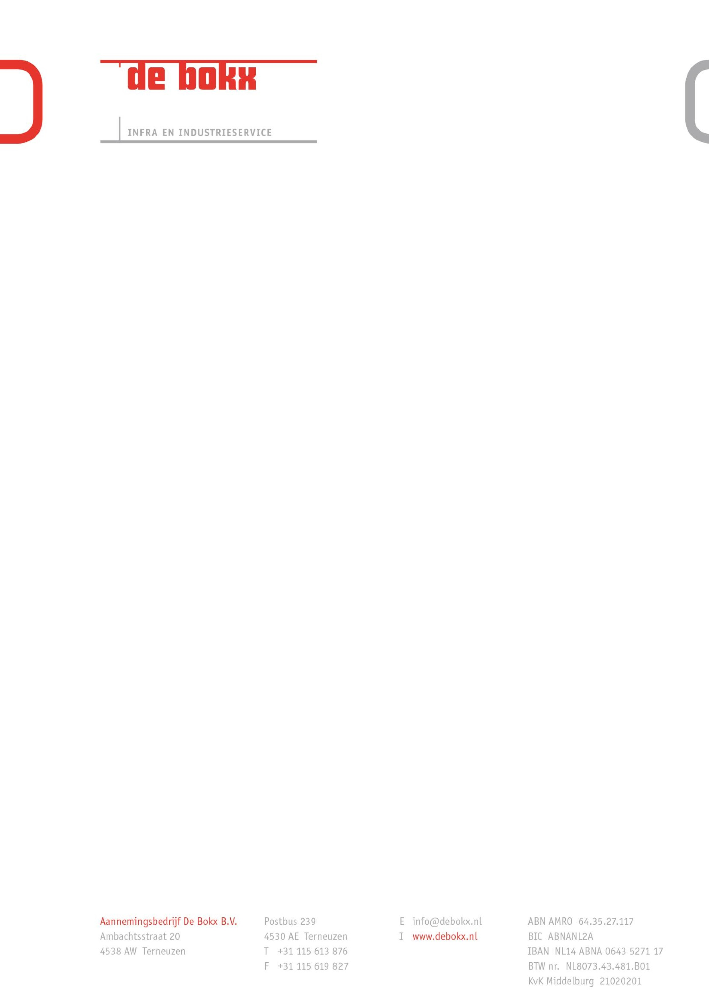
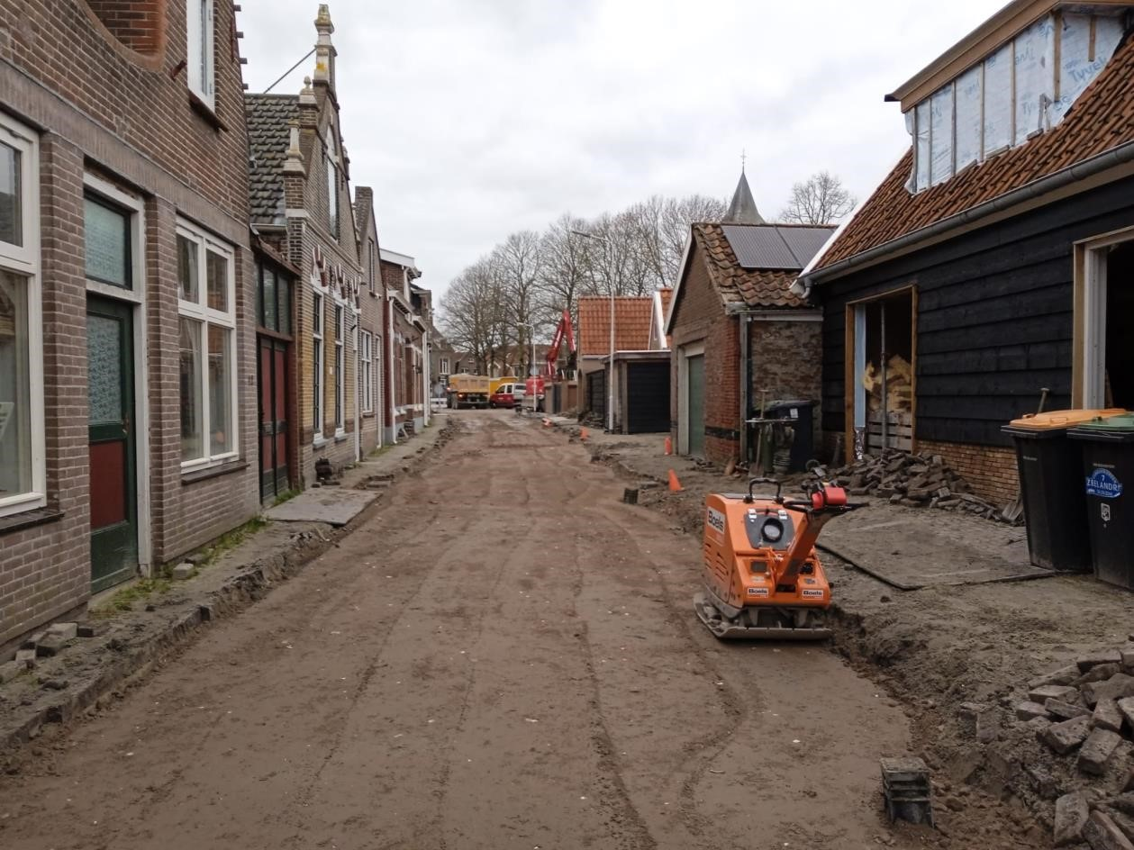

Week
50

|
11

december
2023

tot en met

15

december
20
23

Uitgevoerde w
erkzaamheden week
50
:

-

Woningen aansluiten op
de
nieuw aangelegde hoofdriolering en aanbrengen
van
uitleggers voor nieuw
te plaatsen straatkolken.

-

Plaatsen
en aansluiten
nieuwe straatkolken
.

Deze zijn geplaatst tot aan de kruising met de Kerkring.

-

Grondwerk cunet en aanbrengen fundering van menggranulaat
.

-

Gehele Poststraat is nu voorzien van nieuwe fundering tot kruising met Kerkring
.

Geplande w
erkzaamheden week
5
1
:

-

Klaarleggen
zandbed
voor

aanbrengen

straatwerk en kantopsluitingen
.

-

Aanbrengen bestrating en kantopsluitingen.

-

Opladen en afvoeren grond depot parking

sportvelden.

